采 购 服 务 招 标 文 件



项目名称：义城街道办公楼安保服务项目
项目编号：BHRL-ZB-2019-0506-4
采 购 人：合肥市包河区义城街道办事处
采购代理机构：合肥包河区人力资源开发有限公司
采购时间：2019年5月 9日

目 录

第一章 招标邀请（招标公告） 1
第二章 供应商须知 4
第三章 投标人必须提交的询价文件资料（投标文件的组成） 6
第四章 评审方法及确定成交供应商 7
第五章 无效标及废标 9
第六章 签订合同 10
第七章 验收 10
第八章 质疑、答疑及其它 11
第九章 标书组成部分附件 11
投标授权书 12
投标函 13
报价书 14

第一章 招标邀请（招标公告）
尊敬的供应商：
根据《中华人民共和国政府采购法》的规定，合肥市包河区义城街道办事处因工作需要，委托合肥包河区人力资源开发有限公司拟就义城街道办公楼安保服务项目以询价方式进行采购，特向贵单位发询价函。
一、采购单位：合肥市包河区义城街道办事处
二、采购项目：义城街道办公楼安保服务项目
三、采购方式：询价采购。
四、预算资金约：48万元
五、资金来源：自筹资金。
六、供应商资格要求：
1、具有独立承担民事责任的能力,提供《营业执照》副本、《税务登记证》副本、《组织机构代码证》副本（三证合一的只需提供营业执照副本）；
2、具有公安机关核发的安保服务许可证；
3、通过IS09001 质量管理体系认证、职业健康安全管理体系认证、环境管理体系认证；
4、本项目不接受联合体投标；
5、投标人存在以下不良信用记录情形之一的，不得推荐为中标候选人，不得确定为中标人:投标人被人民法院列入失信被执行人的；投标人或其法定代表人被人民检察院列入行贿犯罪档案的；投标人被工商行政管理部门列入企业经营异常名录的；投标人被税务部门列入重大税收违法案件当事人名单的；投标人在人力资源和社会保障部门有侵害劳动者权益案件的。
七、供应商复函须知：
1、报价函应由贵单位加盖公章。复函报价应包含：人员工资、社保、税费等一切费用。
2、供应商在报价函中应就以下条款给予说明：
（1）供货时间、地点、方式；
（2）技术支持及服务承诺；
（3）需求清单备注中的要求必须作出响应，投标供应商应确保上述证明文件的真实性、有效性及合法性，否则，由此引起的任何责任自行承担。
3、采购双方必须严格按照询价函、报价函及承诺签订采购合同，不得擅自变更。对任何因双方擅自变更合同引起的问题采购中心概不负责，合同风险由双方自行承担。询价函、报价函及其澄清文件均为采购合同的组成部分。
4、合同签订期限一年，如供应商被选用，在半年服务期间经甲方考核各项优秀，一年内如有新增服务项目（服务费不变），比照中标价格，签订服务合同。
经选定的供应商, 录用保安员上岗前需向甲方提供如下保安员资料：
（1）录用人员登记表（附免冠照片一张）；
（2）无违纪、违法记录（由户籍派出所出具）；
（3）高中以上学历证书复印件；
（4）入职体检合格表；
（5）退伍军人需提供退伍证复印件。
八、招标需求
（一）岗位职责
1.对外来车辆和来访人员进行询问登记，禁止闲杂人员进入办公区、维持办公区域公共秩序；
2.外围门岗需24小时轮班在岗，白班需做好车辆通道的巡视检查工作，确保道路通畅；夜班需做好防盗工作，突出巡查重点和时间，确保不出现盲区；
3、办公楼门岗确保工作日两组12小时轮班，每组2人，对访客或来需求方办事的外来人员和车辆应实行登记制度，同时与所在部门或工作人员的电话联系确认。对闲杂人员进入办公区，需制定相应的清楼方案，确保办公区始终处于安全控制下；
4、服务需求方安排由乙方负责的其他安保服务事宜。
（二）安保队员的条件
1、需要安保队员8名，政治和身体素质过硬，18周岁至40周岁之间(退伍军人优先)；
2、工作时间内必须统一着保安制服；
3、安保队员的服装、标准装备由提供服务方自行配置。
九、经采购单位验收合格后，由采购单位办理支付合同款项。
十、报价时间及地址：若贵单位有兴趣,可就以上公告在2019年5月16日（周四）下午15：00之前向我中心密封报价，本报价一经本中心认可，即为签订合同的最终依据。报价是一次性报价，一经报出不得更改，所报价格包含人员工资、社保、税费等一切费用。
十一、地点：合肥市包河区宿松路与祁门路交口北150米（包河区人力资源市场）201办公室
十二、联系方式：0551-62799217 联系人：杞璇

第二章 供应商须知
前附表
条款名称 | 编列内容
采购人 | 合肥市包河区义城街道办事处
采购代理机构 | 合肥市包河区人力资源开发有限公司
项目名称 | 义城街道办公楼安保服务项目
实施地点 | 义城街道办公楼
资金来源 | 自筹
采购预算（报价上线） | 安保服务费为5000元/人/月，项目总费用48万元/年（包括人员工资、社保、税费等，报价为一次性报价，开标后不得更改）
资金落实情况 | 落实
采购内容 | 8人
人员结构 | 18周岁至40周岁之间(退伍军人优先) ，无违纪违法记录
服务期 | 本项目采用一次招标两年沿用，合同一年一签，如中标方履行合同获得认可，双方协商，可签订下一年度合同。
供应商资质条件 | 提供《营业执照》副本、《税务登记证》副本、《组织机构代码证》副本(三证合一的只需提供营业执照副本)，安保服务许可证副本，ISO三体系认证证书。
是否接受联合体报价 | ■不接受 □ 接受
踏堪现场 | ■不组织 □ 组织
递交报价文件截止时间 | 2019年 05月 16日15时00 分
报价文件份数 | 正本一份 副本二份
递交报价地点 | 合肥市包河区宿松路与祁门路交口包河区人力资源市场201办公室
是否退报价文件 | ■否 □是
询价时间和地点 | 合肥市包河区宿松路与祁门路交口包河区人力资源市场三楼会议室
评审办法 | 综合评分法
1、投标报价为投标人在投价文件中提出的各项支付金额的总和。包括本次投标全部内容及工期的成本、利润、税金、运输费、损耗等（如关税、进口货物及其所用原材料、各种国内、外税费等）及包装、运至最终目的地的运输、保险、现场落地、工期的成本、利润、安装与调试、检测、验收、培训和交付后规定免费维保期内维保等环节所发生的所有费用。
★投标报价为投标人在报价文件中提出的各项支付金额的总和，但报价不得高于市场平均价，如有工程费用请在报价清单里列项体现。
①含有安装调试及其辅助工程的项目应在设备报价表中“其它”一栏中报价（参考设备清单列项，如有的话）。
②报价要充分考虑我公司对货物免费维保延长时间的需求（如有的话），投标人要根据要求程度合理报价。
③投标报价只允许有一个，可供选择的报价将不予接受，只有总价没有单价的投标文件无效。
④投标报价均应以人民币为结算单位。
2、投标人应以“包”为报价的基本单位。若整个需求分为若干包，则投标人可选择其中的部分或所有包报价。包内所有项目均应报价（免费赠送的除外），否则将导致投标无效。
3、所有投标货物必须符合国家有关质量标准及行业标准。
①设备供货时必须提供完整的技术资料及质量合格证书、中文简体保修卡（单）、说明书和随货有关单证，设备完好，物品配件齐全；
②成交供应商所有投标的产品必须是经国家批准注册的正规渠道提供的全新、原装、合格的产品，若提供的产品是非国家注册的产品，将无条件退货，并赔偿由此造成的一切损失。
4、售后服务必须符合国家有关规定和行业规定，不得擅自变更国家和行业标准。
5、投标人应自行对供货及安装现场和周围环境进行勘察，以获取编制报价文件和签署合同所需的资料。
①勘察现场所发生的费用由投标人自己承担。
②采购人向投标人提供的有关供货现场的资料和数据，是采购人现有的能使投标人利用的资料。采购人对投标人由此而做出的推论、理解和结论概不负责。
③投标人因自身原因未到供货现场实地踏勘的，成交后签订合同时和履约过程中，不得以不完全了解现场情况为由，提出任何形式的增加合同外造价或其它要求。
6、中标人不得在成交后将成交项目转包给其他企业法人或自然人，否则采购人有权中止合同。
7、投标人在投标过程中，擅自离开现场的，将视为自动放弃本次投标资格；
8、我公司一律不予退还投标人的报价文件。
9、投标人对如有不清楚之处，请及时与我公司联系，我们将尽快予以答复。
10、中标候选人在公示三个工作日后应及时办理中标通知书，五个工作日内，应按照谈判前须知附表规定缴纳合同履约保证金。
11、投标人应确保其所提供的投标文件资料的真实性、有效性及合法性，否则，由此引起的任何责任由其自行承担。

第三章 投标人必须提交的询价文件资料（投标文件的组成）
★按以下顺序装订投标文件
1、投标文件目录；
2、投标授权书，授权书后面还需附授权代表的身份证复印件；
3、投标授权代表的社保证明（法定代表人无须社保证明，只需提供法定代表人身份证复印件）；
4、有效的营业执照、税务登记证、组织机构代码证(复印件)等，或“三证合一”的营业执照；
5、投标函；
6、报价表；
7、业绩；
8、投标内容（必须与报价表内容（品名、品牌与型号、数量、单价、合计）一致；
备注：a、投标人必需按照本询价文件提供的投标授权书、投标函、报价表、投标响应表、无重大违法记录声明函格式填写，不得更改所提供的格式和内容。b、报价表：根据采购清单依次逐项报价，不得减少或增加采购内容。
9、本文件要求的和投标人认为需要提供的其它有效资料 (包括企业资信、荣誉等)。
10、本文件项目“采购需求”中要求的资料和证明材料，或“采购清单”中有要求的资料和证明材料，投标人的投标文件必需完整提供这些资料和证明材料。
★上述资料应该是最新、有效、清晰的；复印件必须注明“与原件一致”并加盖投标人公章（正本），原件现场备查。

第四章 评审方法及确定成交供应商
1、本次询价活动将采用 综合评分 方法评审，具体评审标准如下：
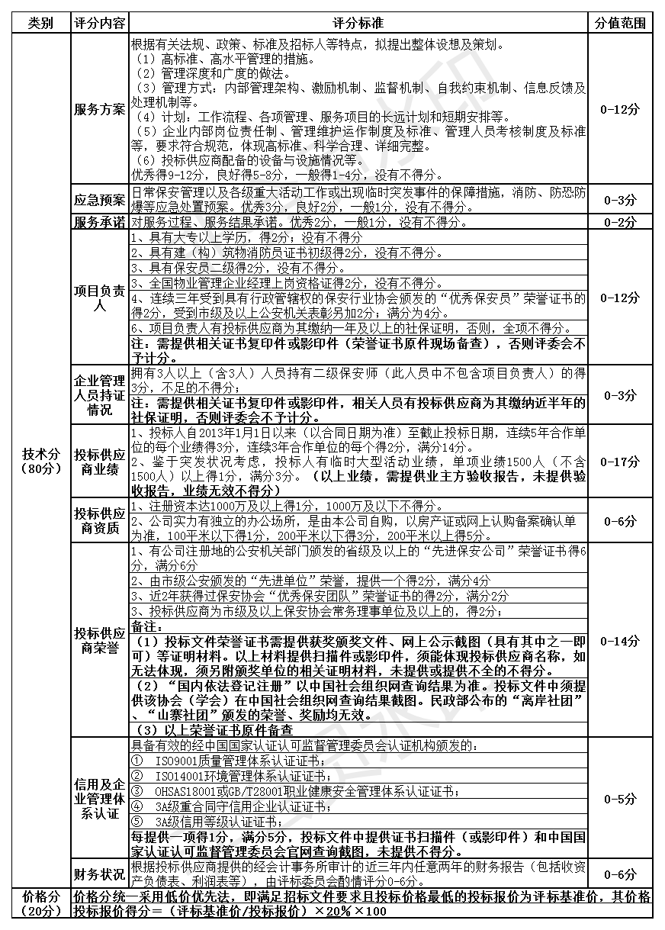
2、本项目如有效投标人不足三家，采购人（单位）因工作需要急用本项目货物，由采购人出函要求，可进行第二次询价，第二次询价不得高于原投标文件报价，否则第二次询价无效。
3、如评审小组认为有必要，可以对第一成交候选人就投标文件所提供的内容进行资格后审。如果确定第一成交候选人无法履行合同，将依次对其他成交候选人进行类似的审查。
4、不接受最终审查或在最终审查过程中提供虚假资料的成交候选人，中标候选人资格将被取消，同时按照政府采购的相关法律、法规予以处罚。

第五章 无效标及废标
1、出现下列情况之一的，视为无效标：
（1）投标文件未进行胶装或线装的，未按照招标文件规定要求密封、签署、盖章的。
（2）采购文件要求提供的资料不全的，不具备询价采购文件中规定资格要求的。
（3）自投标文件递交截止时间止，逾期递交的投标文件的。
（4）投标人拒不按照要求对投标文件进行澄清、说明、补正的。
（5）不符合法律、法规和招标文件中规定的其他实质性要求的。
2、出现下列情况之一的，视为废标：
（1）出现影响采购公正的违法、违规行为的；
（2）报价人的报价均超过了采购预算，采购人不能支付的；
（3）服务报价明显高于市场零售价的；
（4）因重大变故，采购任务取消的；
（5）评审小组一致认定应予废标的。
（6）投标文件提供的证书有虚假的；
（7）技术参数与询价采购文件要求不符的；
3、其它
（1）无论基于何种原因，各项本应作无效标或废标处理的情形即便未被及时发现而使该报价人进入初审、详细评审或其它后续程序，包括已经签约的情形，一旦在任何时间被发现，则包河区政府采购中心均有权决定是否取消该投标人此前评议的结果或是否对该报价予以拒绝，并有权采取相应的补救或纠正措施。一旦该投标人被拒绝或被取消此前评议结果，其现有的位置将被其他投标人依序替代或重新组织采购，相关的一切损失均由责任人自行承担。
（2）本文件所有附件均为该竞价文件的组成部分，所有附件条款内容投标人必需遵守、响应，不得改变其内容，否则责任自负。

第六章 签订合同
1、中标供应商应在五个工作日内按规定的时间、地点与采购人签订采购合同，采购双方应按照询价文件、报价文件及开标过程中的有关澄清、说明或者补正文件的内容与采购人签订合同。中标供应商不得再与采购人签订背离合同实质性内容的其它协议或声明。
2、采购双方必须严格按照询价文件及承诺签订采购合同，不得擅自变更。
3、合同签订后，中标供应商不得转包、分包，亦不得将合同全部及任何权利、义务向第三方转让，否则将被视为严重违约。

第七章 验收
1、采购人验收时，应成立三人以上（由合同双方、资产管理人、技术人员、纪检等相关人员组成）验收小组，明确责任，严格依照采购文件、成交通知书、政府采购合同及相关验收规范进行核对、验收，形成验收结论，并出具书面验收报告。
2、检测、验收费用均由合同乙方（成交人）承担。

第八章 质疑、答疑及其它
1、质疑：潜在投标人对于本项目采购文件有疑问的，应当在投标文件截止时间2日前提出，否则视同全部接受。
2、答疑：本文件条款由包河区人力资源开发有限公司负责解释，包河区人力资源开发有限公司对询价采购文件进行的澄清、更正或更改，将在网站上及时发布，该公告内容为询价采购文件的组成部分，对投标人具有同样约束力。投标人应主动上网查询。本公司不承担投标人未及时关注相关信息而引发的任何责任。
3、其它：无论基于何种原因，各项本应作无效标或废标处理的情形即便未被及时发现而使该报价人进入初审、详细评审或其它后续程序，包括已经签约的情形，一旦在任何时间被发现，则包河区人力资源开发有限公司均有权决定是否取消该投标人此前评议的结果或是否对该报价予以拒绝，并有权采取相应的补救或纠正措施。一旦该投标人被拒绝或被取消此前评议结果，其现有的位置将被其他投标人依序替代或重新组织采购，相关的一切损失均由责任人自行承担。
本文件所有附件均为该文件的组成部分，所有附件条款内容投标人必需遵守、响应，不得改变其内容，否则责任自负。

第九章 标书组成部分附件
投标授权书（格式）
投标函(格式)
报价书(格式)

投标授权书
本授权书声明： 公司（工厂）授权本公司（工厂） （投标供应商授权代表姓名、职务）代表本公司（工厂）参加本项目采购活动，全权代表本公司处理投标过程的一切事宜，包括但不限于：投标、参与开标、谈判、签约等。投标供应商授权代表在投标过程中所签署的一切文件和处理与之有关的一切事务，本公司均予以认可并对此承担责任。投标供应商授权代表无转委托权。特此授权。
本授权书自出具之日起生效。
授权代表身份证明扫描件或影印件：

授权代表联系方式：

特此声明。

投标供应商电子签章：
日 期： 年 月 日

注：
1、本项目只允许有唯一的投标供应商授权代表，提供身份证明扫描件或影印件；
2、法定代表人参加投标的无需提供投标授权书，提供身份证明扫描件或影印件。

投标函

致：合肥包河区人力资源开发有限公司

根据贵方“义城街道办公楼安保服务招标需求”项目的询价采购邀请公告，正式授权 （姓名）代表投标人 参加该项目的采购活动。我方已详细审查全部采购文件和有关附件，据此我方郑重声明以下诸点，并对之负相应的法律责任。
1、我方根据谈判文件的规定，严格履行合同的责任和义务,并保证于买方要求的日期内完成服务，并交付买方验收、使用。
2、我方已详细审核全部谈判文件，我方知道必须放弃提出含糊不清或误解的问题的权利。
3、我方同意从投标人谈判前须知规定的谈判日期起遵循本投标书，并在投标人须知规定的投标有效期之前均具有约束力。
4、如果在开标后规定的投标有效期内撤回投标，我方的谈判保证金可被贵方没收。
5、同意向贵方提供贵方可能另外要求的与其投标有关的任何证据或资料。
6、我方完全理解贵方不一定接受最低报价的投标。
投标人单位： （公章）
日 期：

报价书
序号 | 采购项目 | 服务数量 | 单价（元） | 合计（元）
1
2
……
总报价（大写）
（小写）
我单位承诺：为本项目提供的服务期限、服务地点、服务需求及付款方式等全部响应询价文件要求。

投标单位（盖章）：

日 期：
备注：
请投标单位就所投项目的名称、服务数量、报价等内容按照以上格式认真、详细、逐项填写，不得漏项缺项，如不按照要求填写责任自负。

